**ספר פרויקט**

**מוזיאון ווירטואלי**



***שקד שבתאי***

בי"ס: כרמל-זבולון

ת.ז.: 326218930

מורה: נימר אליאס

שם הפרויקט: מוזיאון וירטואלי

פרויקט גמר מגמת מחשבים 2023

תוכן עניינים

תרשימים 2

טבלאות 2

מבוא 2

מטרות 3

יעדים 3

תכן תוכנה 3

ארכיטקטורה 3

אופן יישום 5

ניהול גרסאות 8

יכולות הרחבה 8

מבואות 8

סיכום 9

תודות 9

# תרשימים

Figure 1: Three-tier Application 4

Figure 2: ArtItems 4

Figure 3: ItemTypes 4

Figure 4: ASP.NET Web Application 5

Figure 5: Web Form Application 6

Figure 6: Login Page 6

Figure 7: Site Main-Page 7

Figure 8: Art Items Page 7

# טבלאות

Table 1: Main Configuration Files 7

# מבוא

אני מוצאת צורך בהצגת יצירות אומנות מסוגים שונים שאינה דרך או בחסות מוזיאון פיזי או מוצגות במוזיאון כלשהו. ישנן יצירות שאינן מוצגות במוזיאון או בית-עסק לממכר יצירות אומנות ושהיוצרים מעוניינים לחשוף אותם לקהל הרחב בעלות נמוכה וזמינות גבוהה. המוטיבציה לפיתוח אתר להצגת יצירות אומנות ברשת האינטרנט במסגרת פרויקט גמר זה במגמת מחשבים באה לאפשר לאמנים להציג ואף למכור את פרי יצירתם באופן חופשי וללא שיפוט.

# מטרות

מטרת הפרויקט היא הקמת אתר אינטרנט המכיל תמונות ותוכן טקסטואלי של יצירות אומנות מקטגוריות שונות: ציור, פיסול, צילום, יצירות ווידאו ורישום.

# יעדים

לצד הרצון בהקמת אתר חופשי לאמנים, יעדי הפעילות בפרויקט הם לימוד ותרגול בתכנון ויישום אתר אינטרנט עובד ותקין. אתר האינטרנט הוא מסוג **אתר מכירות**. האתר תוכנן ופותח בארכיטקטורת שרת-לקוח. אך במסגרת פרויקט הגמר יפעל על גבי מחשב שולחני בעל מערכת הפעלה 'חלונות' ללא חשיפה אמיתית ברשת האינטרנט.

# תכן תוכנה

תכן התוכנה בא כפעולה מקדימה ליישום בפועל שהינה עבודת התכנות.

* תכן מונחה עצמים (Object-Oriented Design) לתפקוד האתר
* תכן ממשק-המשתמש ואפיון התפעול של האתר (HTML, Bootstrap, Web-Forms)
* תכן וחשיבה על תהליך הזרימה של המידע בין דפי האתר
* תכן מבנה הנתונים של פריטי המידע המוצגים באתר (Database):Microsoft SQL Server version 13.0

# ארכיטקטורה

האתר נבנה במבנה של שלוש שכבות: שכבת ממשק המשתמש (הנראות), השכבה הלוגית בה החישובים והפעולות מתבצעות ולבסוף שכבת הנתונים. קיימת הפרדה מלאה בין השכבות כך שלכל שכבה יש קובץ ושפת תכנות שונה. למשל ב- ASP.Net קיימת כבר הפרדה בין קובץ aspx המתאר בשפת HTML את ממשק המשתמש לבין קובץ ה- C# המשויך אליו המיישם את הפעולות, החישובים והלוגיקות הקשורות לממשק המשתמש. כל קובץ aspx מתאר דף אינטרנט אחד. קובץ הלוגיקות ב- C# יכול להכיל פניות (שאילתות) אל מבנה הנתונים (Database) ממנו הוא מכניס או שולף נתונים ומעביר אותם לממשק המשתמש להצגה.

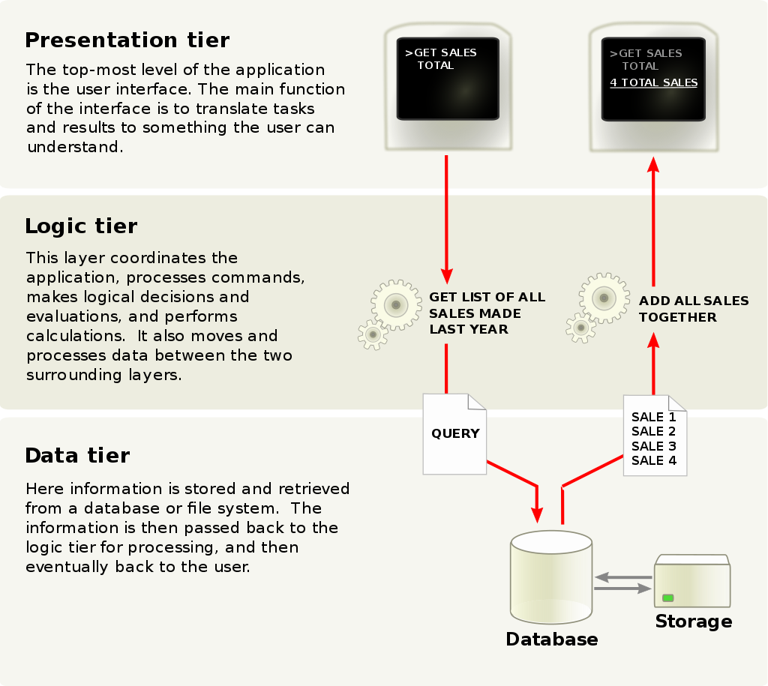

Figure 1: Three-tier Application

טבלאות מבני הנתונים:

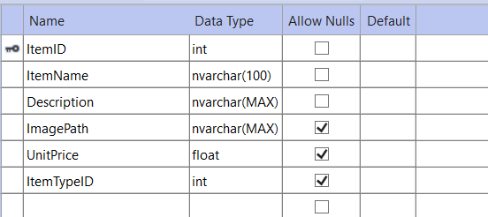

Figure 2: ArtItems

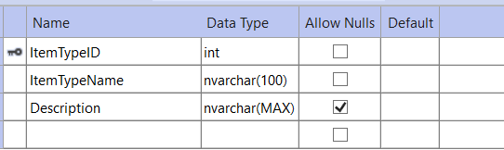

Figure 3: ItemTypes

לכל טבלה במבנה הנתונים ישנה מחלקה (Class) עם התכונות הרצויות בכדי לייצג את מבנה הנתונים של יצירת אומנות (ArtItem) ושל סוג יצירת אומנות (ItemType). מחלקות אלו מאפשרות שמירה ושליפת נתונים ממאגר הנתונים בקלות וללא טעויות.

# אופן יישום

* שפת C# הינה שפת פיתוח מונחת-עצמים (Object-Oriented Programming): .Net Framework version 4.72
* שימוש בספריות ASP.NET של חברת מיקרוסופט: ASP.Net version 4.72
* קידוד בעזרת סביבת הפיתוח Visual Studio 2019

בעזרת ה- Wizard של Visual Studio בחרתי באפשרויות יצירת הפרויקט הבאות:

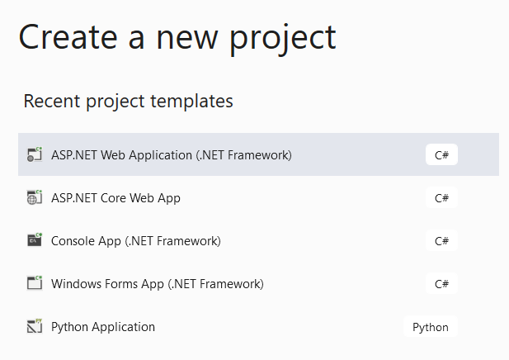

Figure 4: ASP.NET Web Application

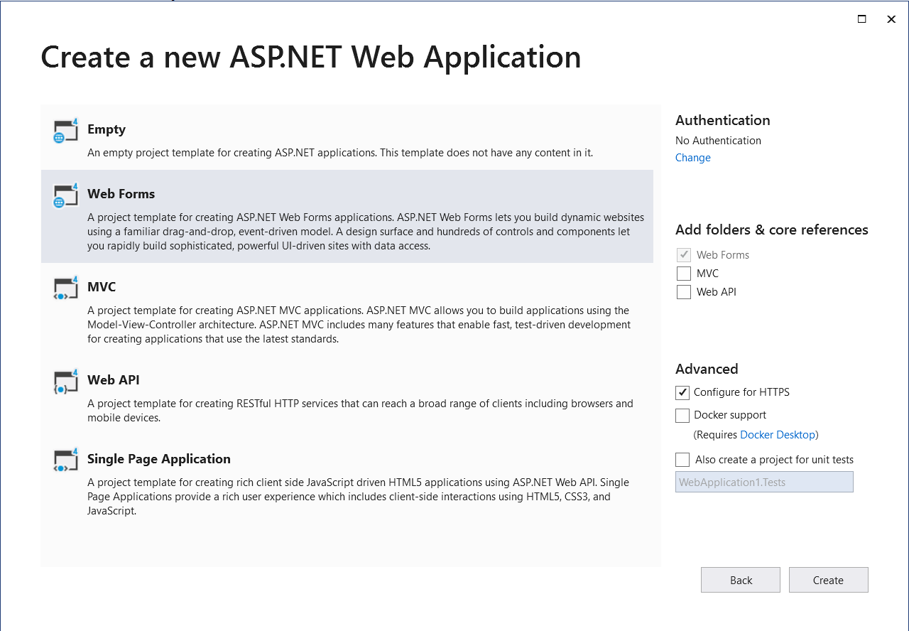

Figure 5: Web Form Application

נקודת ההתחלה לריצת שרת האתר מתחילה דרך הקובץ: Global.asax.cs.

דרך קובץ ה- SiteMaster ניתן לקבוע אילו דפים יפתחו דרך תפריט האתר הנגזר מעיצוב ה- Bootstrap.

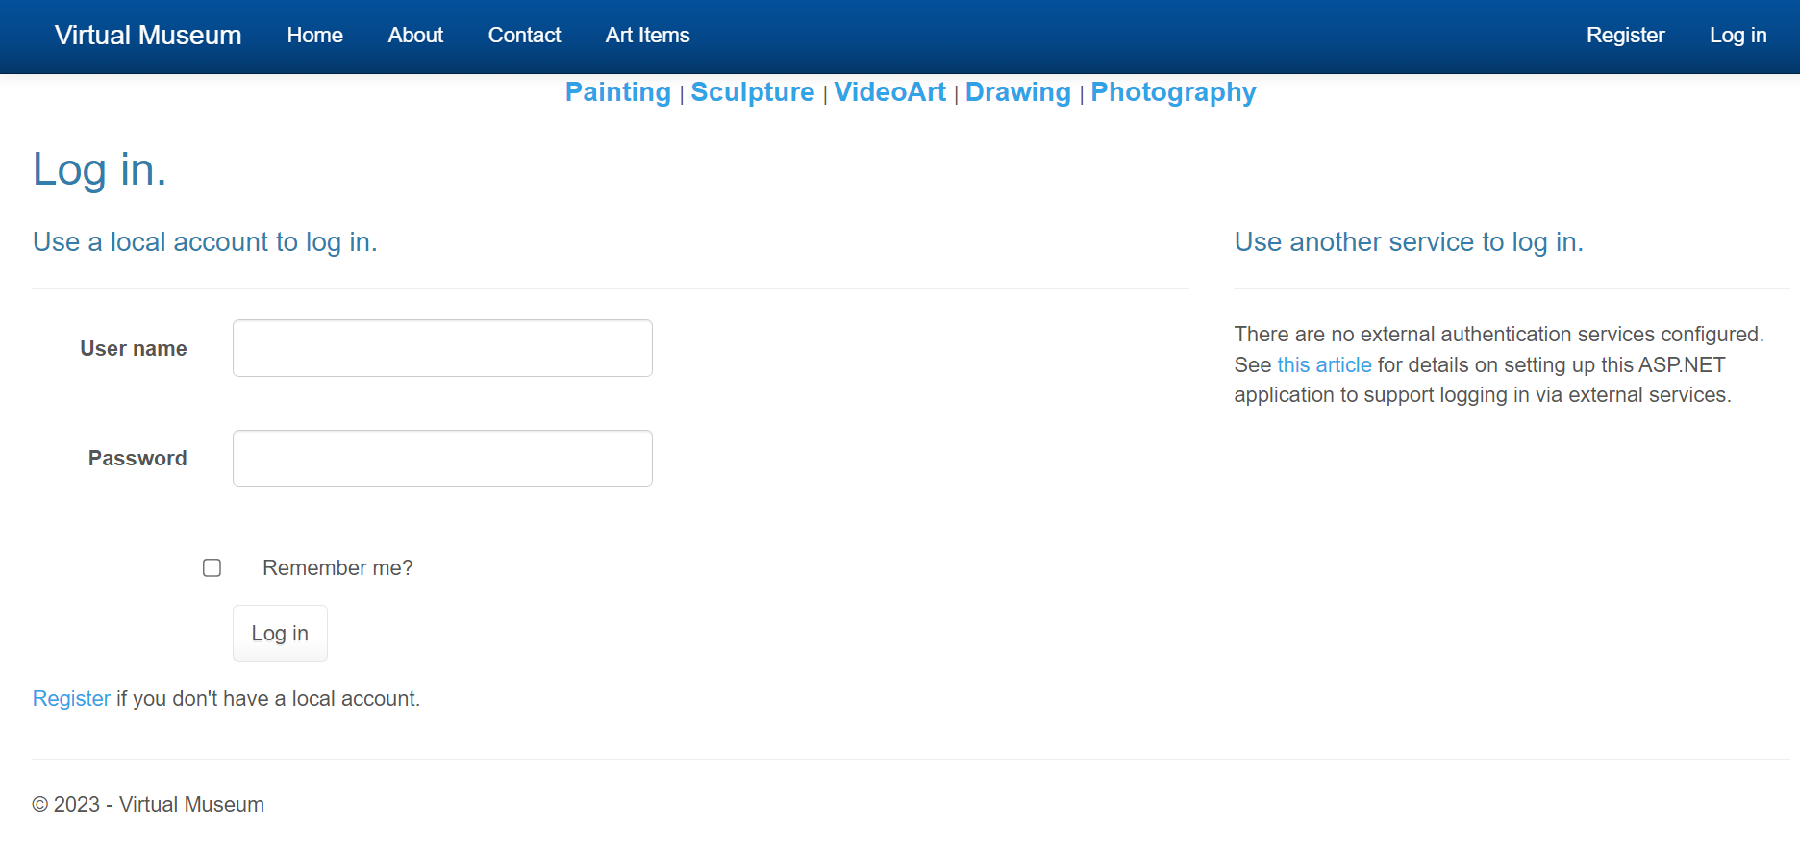

Figure 6: Login Page

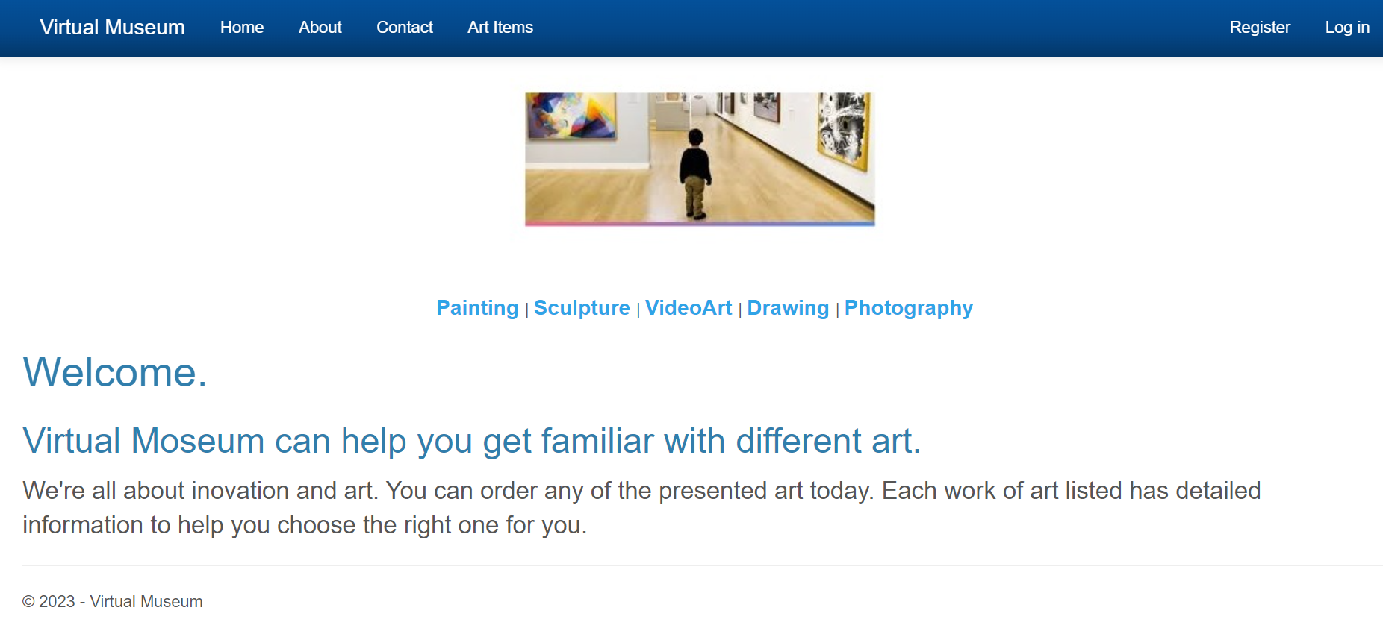

Figure 7: Site Main-Page

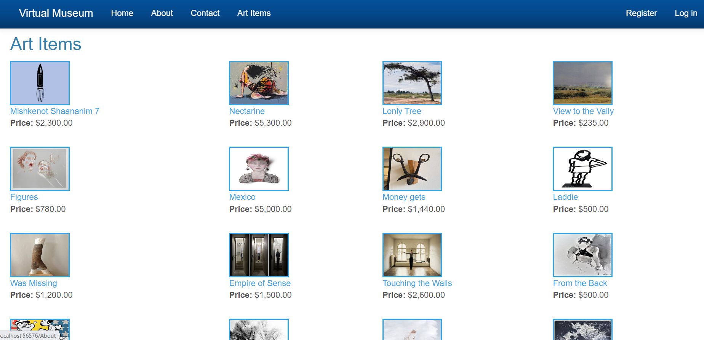

Figure 8: Art Items Page

הכנסת הנתונים ל- DB נעשית דרך קוד התוכנה בקובץ ItemDatabaseInitializer. הנתונים נכנסים ל- DB מיד בעליית האתר במבנה המוגדר בטבלאות ה- DB.

הקבצים הראשיים של האתר הינם:

Table 1: Main Configuration Files

|  |  |
| --- | --- |
| **קובץ** | **מטרות** |
| Default.aspx | העמוד הראשון המוצג כאשר האתר מופעל בדפדפן |
| Site.Master | עמוד המאפשר ליצור פתיחה ולהשתמש בהתנהגות קבועה לדפים באתר |
| Global.aspx | קובץ המכיל קוד לתגובה לאירועים ברמת האתר וברמת ההפעלה דרך הקוד |
| Web.config | נתוני ההגדרה של האתר |

הרצת התוכנה במחשב מדמה הרצת התוכנה בשרת ברשת האינטרנט. על ידי פניה מדפדפן אינטרנט לשרת דרך כתובת מסוימת וקבועה (http://localhost:56576/) הדפים שנמצאים בשרת נשלחים אל הדפדפן ומוצגים בו. קוד התוכנה פועל על השרת, שולף נתונים, מחשב ומייצר את הפלט הנדרש לדפי האינטרנט לדפדפן.

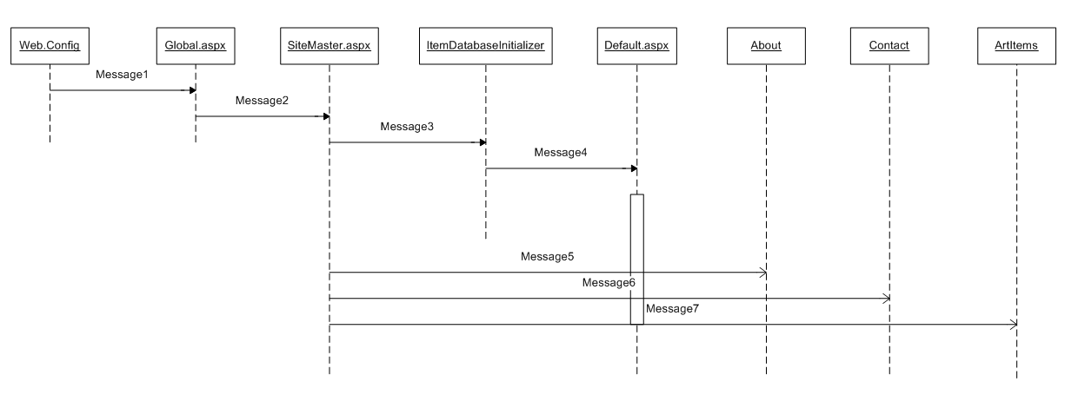

# ניהול גרסאות

קוד הפרויקט כולל מסמך התיעוד שלו נמצאים ב- GITHUB:

<https://github.com/SShabtai/VirtualMuseum>

# יכולות הרחבה

באם הזמן היה מאפשר הייתי מרחיבה את האתר ביכולות הבאות:

1. מתן אפשרות להכניס פריטי אומנות לאומן דרך האתר
2. ניהול משתמשים מרמות שונות (מנהל האתר, משתמש שיכול להכניס נתונים ולקוח)
3. סל מוצרים לרכישה ופעולת רכישה
4. ביצוע רכישה של פריט אומנות על ידי מכרז

# מבואות

1. <https://stackoverflow.com/questions/tagged/c%23>
2. <https://www.w3schools.com/cs/index.php>
3. <https://learn.microsoft.com/en-us/aspnet/web-forms/overview/getting-started/getting-started-with-aspnet-45-web-forms/introduction-and-overview>
4. <https://en.wikipedia.org/wiki/Multitier_architecture>
5. <https://www.youtube.com/watch?v=rsBRORE-yH8>

# סיכום

דרך תכנון וביצוע פרויקט זה למדתי ותרגלתי הקמת אתר אינטרנט מסוג אתר מכירות בעזרת טכנולוגיית ASP.NET של חברת מיקרוסופט. נתקלתי בלא מעט בעיות וקשיים אך בעיון באתרי אינטרנט ועזרה מאחרים התגברתי על מרביתם. אני בטוחה שאקח מתהליך זה ידע וניסיון בתכנות מונחה עצמים ובכלל וכן, בהקמת אתר מכירה באינטרנט.

# תודות

ברצוני להודות למורה נימר אליאס על הליווי בחשיבה והיישום של הפרויקט ועל סבלנותו הרבה. תודות גם לאחותי התאומה תמר על הטיפים לעיצוב האתר ובחירת יצירות האומנות ולבסוף לאבי שתמך ועזר מניסיונו בתכן ופיתוח הפרויקט.